

Ángel Martín Quero


Implantación, monitorización y gestión de servicios y servidores web

Índice
1. Introducción 3
2. Ecosistema utilizado 4
3. Implantación servidor web Nginx 5
4. Implementación del sistema monitor 15
5. Sistema de alertas 15
6. Gestión de logs 15
7. Automatización mediante IA 15
8. Análisis de ciberseguridad 15
9. Comprobaciones del flujo de trabajo 15
10. Pruebas reales con testers 15
11. Problemas encontrados y soluciones 15
12. Conclusión 15
13. Anexo 15

Introducción
Uno de mis hobbies son los videojuegos, como el de muchos chicos de mi edad, mucha gente juega en servidores que son hosteados por la propia comunidad del videojuego, como medio de comunicación e información con sus jugadores, estos servidores emplean “discord”, cosa que es funcional, pero de manera limitada, ya que todo va por chats, con diferentes permisos, pero con chats, lo cual a mi no me gusta, no es estético, tampoco es intuitivo y mucho menos cómodo para adaptarte si no estas acostumbrado a ello.
Viendo este problema, he decidido montar la página web del servidor en el que juego yo actualmente, para suplir ese problema que he comentado en el párrafo anterior, lo estoy implementando de la manera más profesional que se me ha ocurrido, puede llegar a ser exagerado para la necesidad real de este tipo de servicios web, pero lo prefiero así ya que se puede escalar fácilmente, yo he montado una sola página web, pero en caso de haber más de una página alojada en mi servidor, daría el mismo servicio que actualmente, usando otros dominios y otras carpetas para subir la web, pero sin mayor problema.

Montar la página web, no me parecía nada interesante ni complejo, por lo tanto, he decidido usar un sistema de monitorización basado en Grafana, con logs avanzados para recoger todos los datos posibles, tanto de la propia página web, como de los equipos de mi red privada, ya que son los que usare para gestionar tanto la web como el resto de los servicios. Grafana tiene la opción de “alerting” pero he intentado ir un paso más haya.
Por mucho que Grafana si sea capaz de enviar alertas, lo he probado y no me ha parecido tener la suficiente información, ni usa la estructura que yo quiero que use, por lo tanto, he pensado en crear mi propio sistema, pero un log de este estilo:
Jan 12 18:34:21 dhcp-server dhcpd[1245]: DHCPDISCOVER from 08:00:27:ab:4c:9f via eth0: network 192.168.1.0/24: no free leases
Me parece bastante poco entendible para el humano a simplemente, yo la entiendo debido a que se ingles y que entiendo justo ese error, pero solo estoy obteniendo la información de que no hay concesiones disponibles, pero me hago las siguientes preguntas:
¿Cómo lo arreglo? ¿Si no estoy presencialmente para arreglarlo, puedo delegar el trabajo? ¿Por qué ha ocurrido ese error? ¿Lo puedo prevenir para la próxima vez?
Todo eso es información que necesitare saber para mantener la máxima disponibilidad posible de cualquier servicio que ofrezca, esta vez es una página web que tiene pocas funciones, pero ¿Y si es la página de ventas de una pyme, que por caerse 1h el servicio genera suficientes perdidas para despedir un empleado?
Por todo esto, he decidido que lo mejor es que las alertas me las envíe una inteligencia artificial, que busque el problema, me diga su opinión de cómo solucionarlo, como prevenirlo, el culpable del error y toda la información que me pueda proveer.

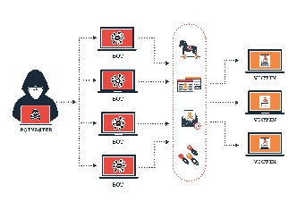
Todo este sistema lógicamente va a necesitar una gestión de la red todo lo segura que se pueda, la seguridad total es imposible, pero acercarnos es lo obligatorio, por lo tanto, he decidido implementar firewalls, IDS/IPS, protectores contra DDoS, y todas las herramientas posibles para aumentar la ciberseguridad.
Todo esto abarca el máximo contenido sobre el grado posible, sistemas operativos Linux, Windows, virtualización bare metal, seguridad en la red, digitalización de procesos, gestión del hardware eligiendo en cada equipo donde instalar las cosas, lenguajes de marcas y programación en PHP y JavaScript, implantación de una app web, administración de bases de datos SQL y SQlite, Ingles (documentaciones oficiales), sostenibilidad (reutilización del Hardware).
Con todas estas cosas, abarco todo lo dado en el temario del curso en general, tanto lo explicado en el primer año, como lo explicado en el segundo.
En conclusión, con mi proyecto busco diseñar e implementar un ecosistema IT que monitoree y gestione un servidor y un servicio asociado a él, con un sistema avanzado de análisis e incidencias.

Ecosistema utilizado
- Pc - Sobremesa

  - RAM: 32 GB
  - CPU: I9-12900KF
  - Almacenamiento: 6.5 TB SSD / HDD combinado
  - GPU: Nvidia RTX 3060 TI
  - SO: Windows 11 / Debian 13

  - Rol en el proyecto: IA en local, y uso personal

- Servidor

  - RAM: 12 GB
  - CPU: Intel Xeon (4 núcleos)
  - Almacenamiento: 1 TB
  - GPU: –
  - SO: VMware ESXi

  - Rol en el proyecto: Núcleo del ecosistema, alojamiento de máquinas virtuales y servicios principales

- Portátil

  - RAM: 4 GB
  - CPU: Intel Pentium
  - Almacenamiento: 700 GB
  - GPU: –
  - SO: Debian

  - Rol en el proyecto: Monitorización.

Implantación servidor web Nginx
El primer paso para implementar mi servidor web de nginx será tener una maquina virtual para alojarlo, la mía tiene estas especificaciones:
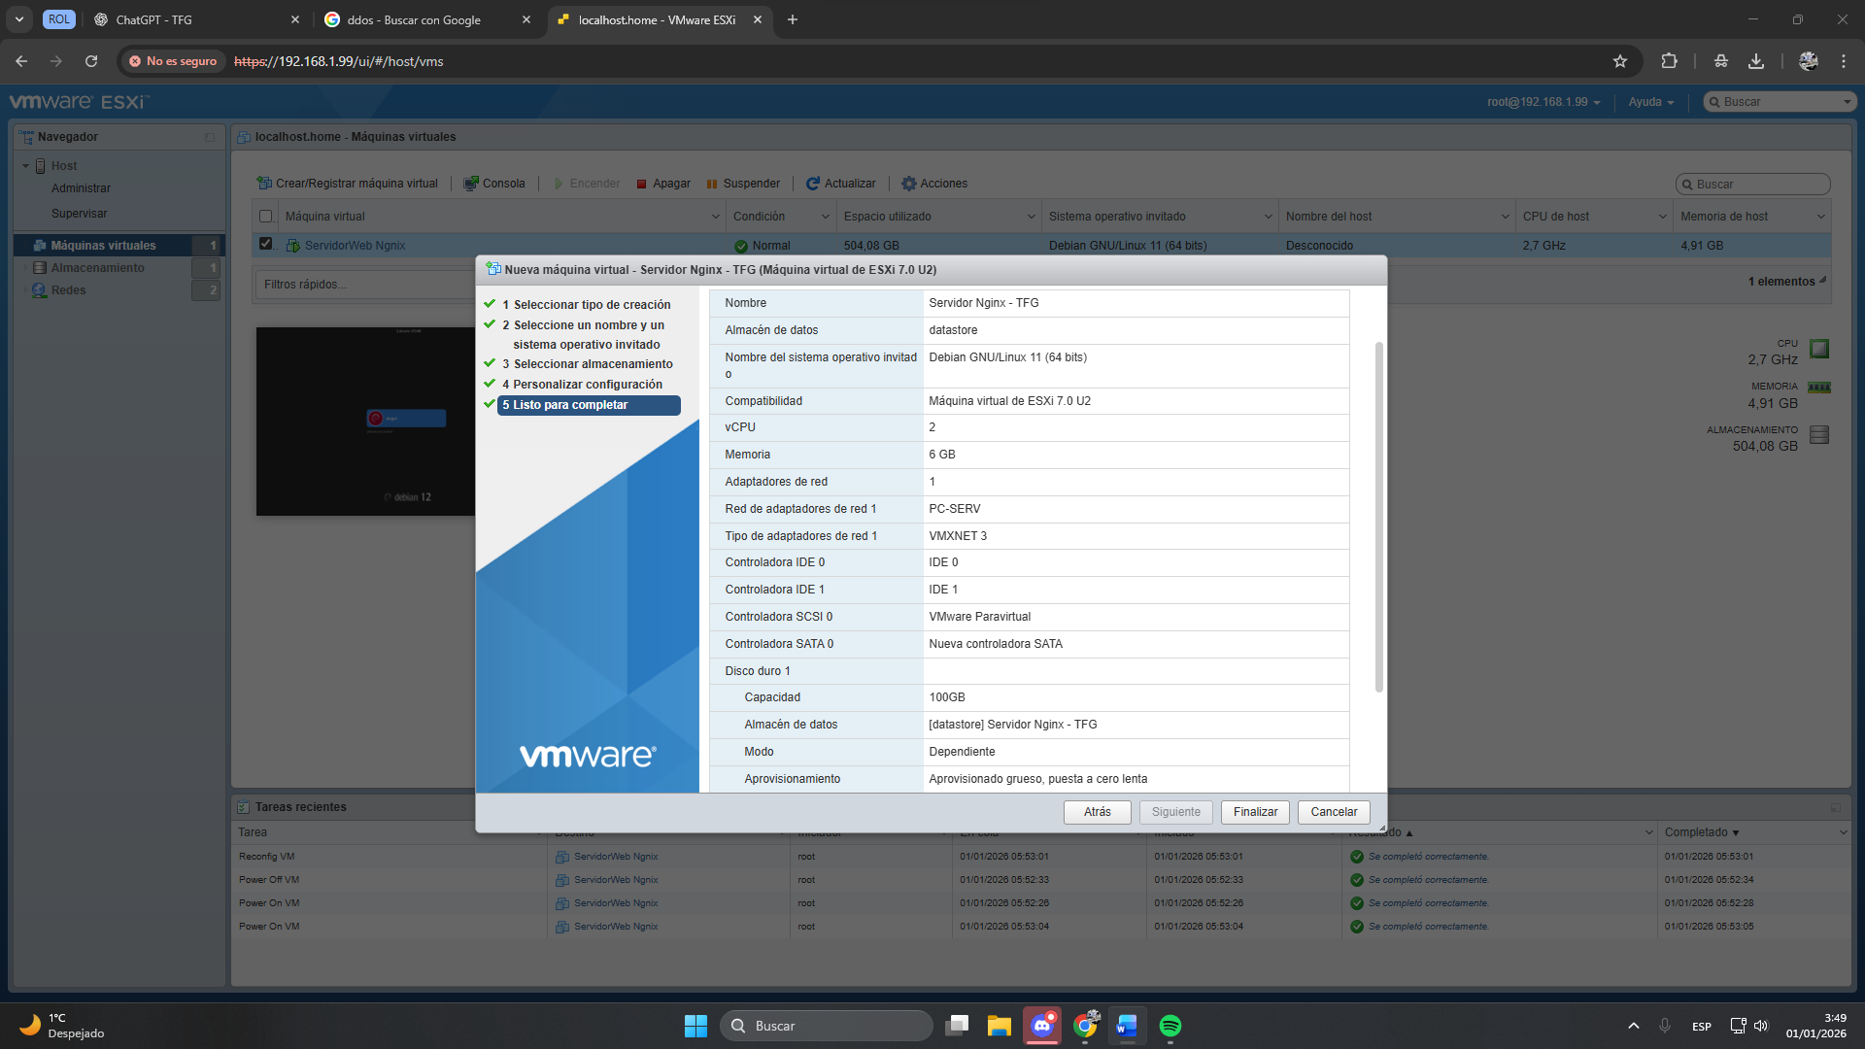
Procedo con la instalación con normalidad con la siguiente configuración:

Idioma: español
Teclado: español
IP: 192.168.1.140/24
Gateway: 192.168.1.1
Nombre: debian-NGINX
Nombre usr: ángel
z-horaria: península
Partición home separada: si
  - Primaria – 30 GB - /
  - Lógica – 1 GB – intercambio
  - Lógica – 76.3 GB - /home
Gestor de paquetes: deb.debian.org
Paquetes instalados (solo estos):
  - SSH server
  - Utilidades estándar
Grub instalado: /dev/sda

Al terminar la instalación, he encendido la maquina una vez para comprobar la IP que se le ha otorgado al equipo automáticamente, en mi caso la 192.168.1.51/24
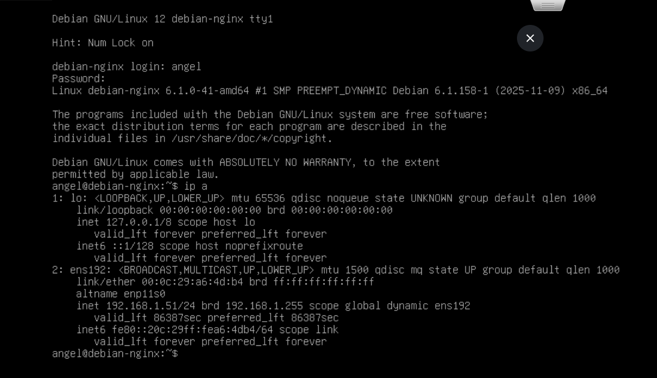
A partir de ahora las conexiones las realizare mediante SSH desde mi equipo, de tal manera que no volveré a usar la terminal de esta máquina.
Me conecto mediante SSH.
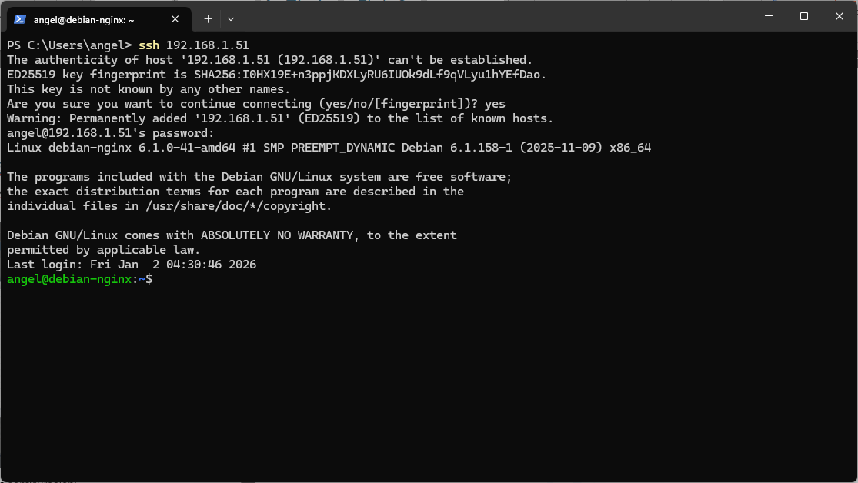
Ya hemos realizado la conexión, a partir de ahora trabajamos desde aquí, este proceso se repetirá en cada maquina y no se volverá a enseñar, ya que es exactamente igual siempre.

Ahora hago la configuración de la red pertinente para tener IP estática en la máquina, se hace en el fichero de configuración de /etc/network/interfaces, le he asignado la IP que se indica: 192.168.1.140/24.
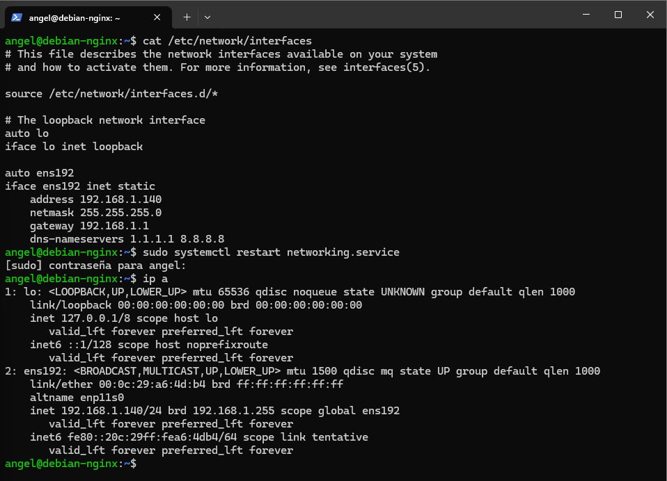
El siguiente paso va a ser instalar samba, ya que para mí método de configuración lo necesitare.
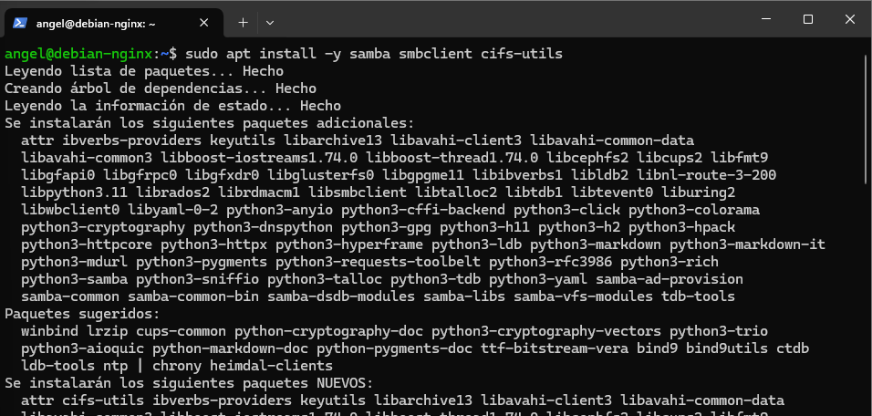

Ahora con samba ya instalado, voy a instalar todos los paquetes de nginx y php.
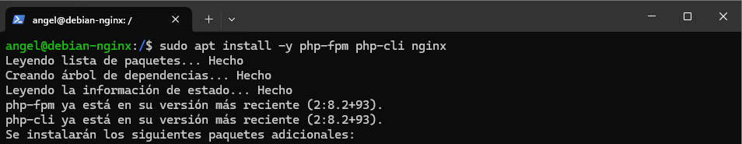
Ya tenemos nginx y php, ahora vamos a configurar la carpeta donde se servirá la pagina web en la siguiente ruta: /var/www/sinlimiterp, pero por ahora podemos comprobar que funciona nginx de la siguiente manera, además también creo la carpeta:
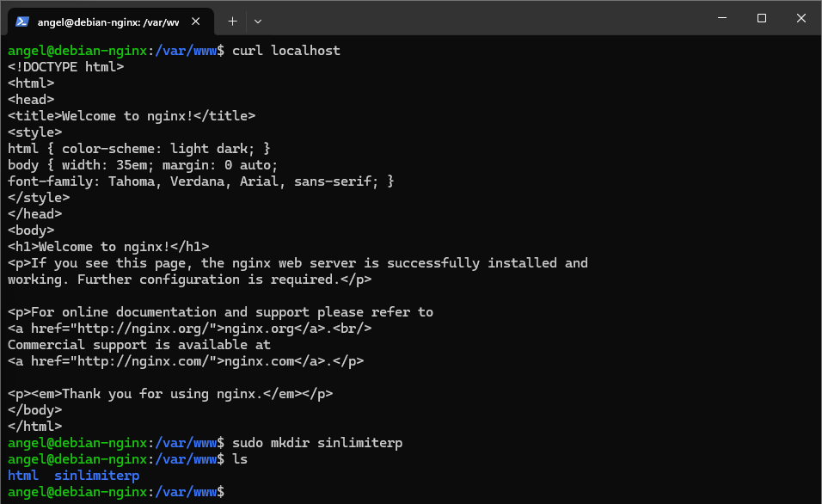
Instalo también todos los paquetes necesarios para sql y sqlite
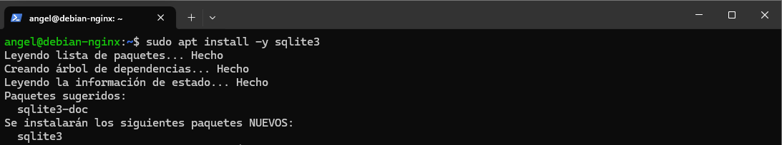
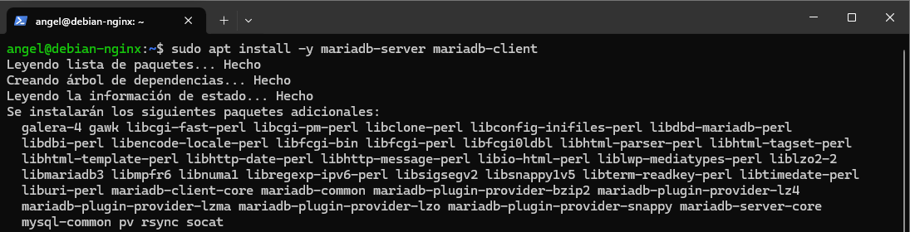
Ahora ya podemos crear la configuración de nuestro sitio web en nginx, lo primero será crear el archivo pertinente en /etc/nginx/sites-available.
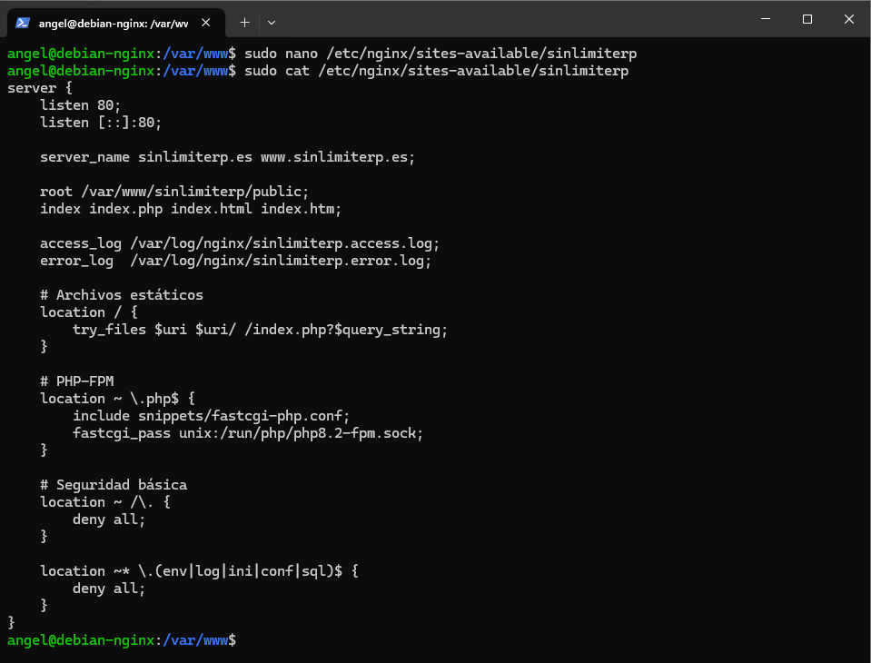
Ahora creamos un enlace de nuestra configuración de sites-available con la de sites-enabled, además desmontamos el sitio por defecto y comprobamos la configuración.
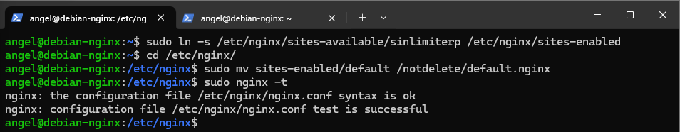
Y ahora nos aparece esta pagina que he creado en un simple index.html dentro de la carpeta
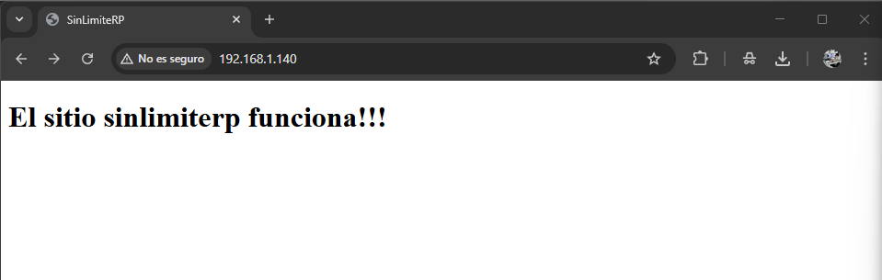
Ahora vamos a compartir con Samba la carpeta de configuración del sitio web, para poder subir todos nuestros archivos a la carpeta con mayor facilidad.
Lo primero será asignar los permisos correctos, por lo tanto la propiedad de la carpeta será ángel:www-data 775
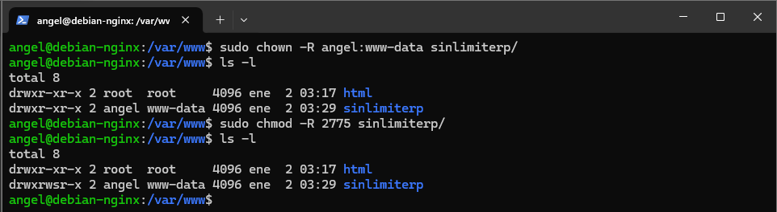
Con el “2” lo que hacemos es que todas las subcarpetas que creemos hereden esos permisos, ya que, si no al crearlas luego podrían tener otros, lo cual no dejara acceder a nginx a ciertos archivos.
Añadimos el usuario Samba
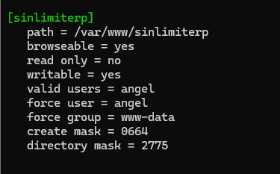
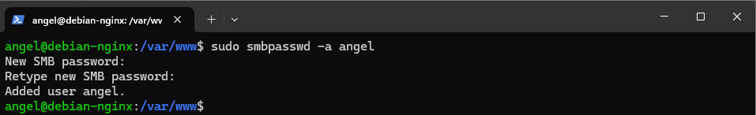
Añadimos la siguiente configuración a nuestro fichero /etc/smb/smb.conf
De esta manera estamos compartiendo la carpeta con el nombre entre los corchetes, la ruta real en linux es el “path” y permitimos el usuario samba y el grupo que hemos dicho antes.

Ahora reiniciamos el servicio samba, hacemos el status y lo permitimos en el firewall.
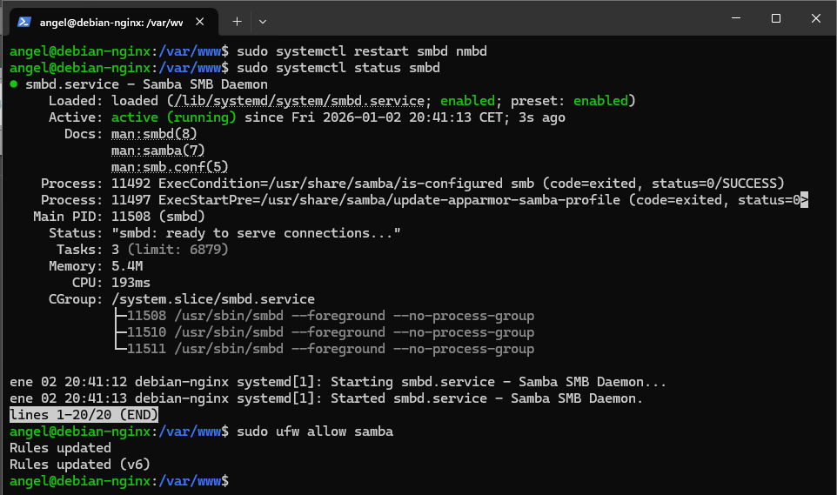
Ya tenemos la carpeta compartida, ahora vamos a acceder desde mi equipo Windows.
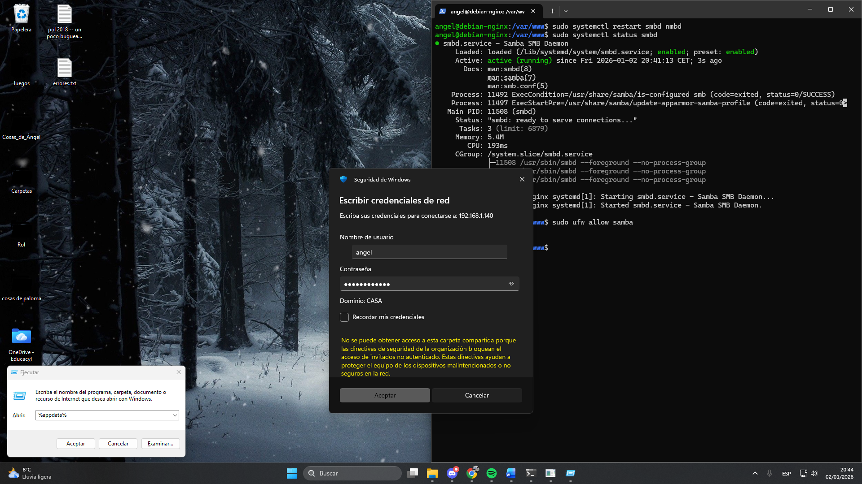

Ahora con las credenciales sambas ya introducidas, podremos acceder.
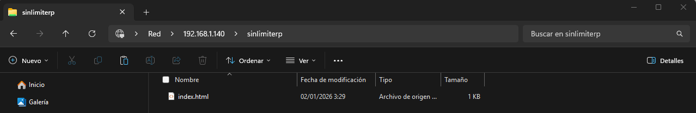
Y aquí desde el equipo linux comprobamos que es correcto
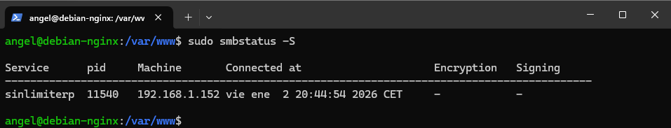
De esta manera ahorramos muchísimo tiempo en la gestión de la página web, es seguro ya que soy la única persona que usa estos equipos, pero en un entorno real no lo haría de esta manera, para no correr el riesgo de subir las cosas “demasiado rápido”
Ahora vamos a crear la estructura de carpetas, manteniéndonos en nuestro sistema linux por facilidad de momento
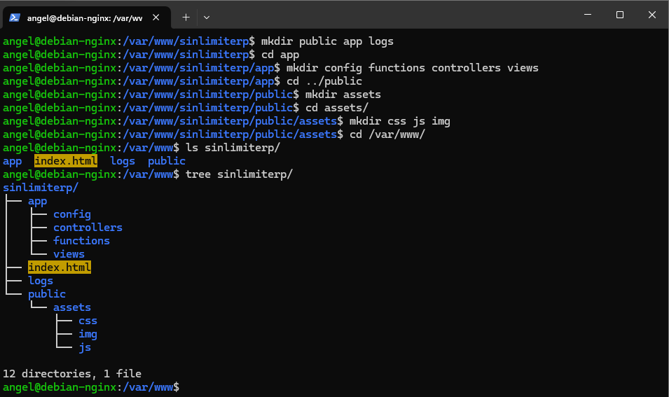
En la carpeta public van todas las cosas que podrá ver el usuario, la carpeta logs será para logs manuales de ciertas cosas durante el proceso de la creación de la pagina web, la carpeta app para añadir diferentes archivos de configuración, conexiones a bases de datos… etc

A continuación, comienzo a realizar la página web, la podéis encontrar en: https:\\sinlimiterp.es
Como me es imposible subir todo el código a este Word, lo adjunto en el siguiente enlace.
Ahora voy a explicar cómo lo he segmentado y su funcionamiento
En la raíz del proyecto se encuentra en: /var/www/sinlimiterp
Dentro podemos identificar las carpetas: app logs public.
En la carpeta public podremos encontrar todo lo que el usuario debe poder ver, archivos visibles como el index, las imágenes, los css que también son parte del frontend… Esta es la única carpeta que podrá accederse mediante la web, por eso es la que esta puesta en el archivo de la configuración de nginx: /etc/nginx/sites-avaible/sinlimiterp.
En la carpeta app están todos los archivos que el usuario no puede ver, código, conexiones a la base de datos, funciones, el header, el footer…
Dentro de la carpeta logs encontraremos logs que he ido creando durante el proceso usando scripts.
El proceso del desarrollo ha sido haciendo a la vez el frontend y el backend de manera simultanea viendo las necesidades de la página, por ejemplo.
Uso un sistema de login, asociado al personaje dentro del juego de la persona que loguea.
De esta manera no usa un correo electrónico, ya que la gente es rehacía (me incluyo) a dar su correo electrónico en un servidor de videojuegos gestionado por la propia comunidad.
Los datos del login se guardan en mi equipo servidor de casa, en una base de datos solo para el login de SQLite, que almacena ciertos datos que se le piden al usuario en el proceso del login para asociar su personaje con su cuenta, como el nombre del personaje, fecha de nacimiento y nº de DNI, datos que pueden encontrar en cuanto abren el juego dándole a una tecla simplemente, de todas maneras, cuando te pide los datos te explica cómo hacerlo.
Una vez se han recogido los datos de la sesión del usuario, se envía una consulta a la base de datos del servidor del juego, para encontrar un “personaje” asociado a los 3 datos recogidos, Nombre, fecha nacimiento y DNI.
Una vez enlazados ambos datos, en la tabla SQLite se guardará el “citizenid” que es el nombre que tiene la base de datos del juego para el identificador de cada personaje.
Con esto, podremos acceder a los datos de toda la base de datos en tiempo real, cosa que nos interesara para montar la página personal de cada usuario.

Base de datos

BD users
Creo mi base de datos para guardar los usuarios
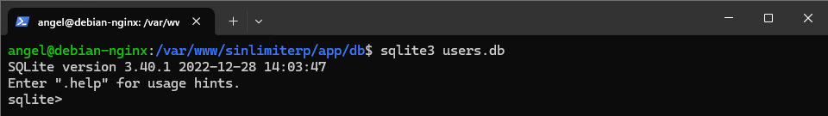
Ahora creo las tablas:
- En la tabla users guardare el login de cada usuario
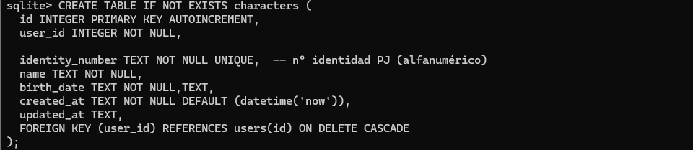
- En la tabla characters guardare los personajes de cada usuario, en diferente tabla porque se puede tener más de un personaje.
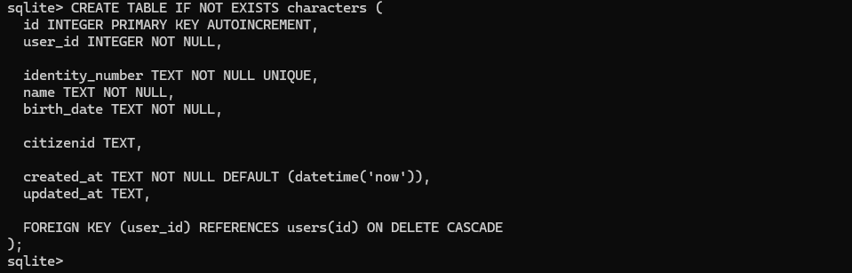
- En la tabla user_active_character guardare el personaje que este activo actualmente por cada usuario.
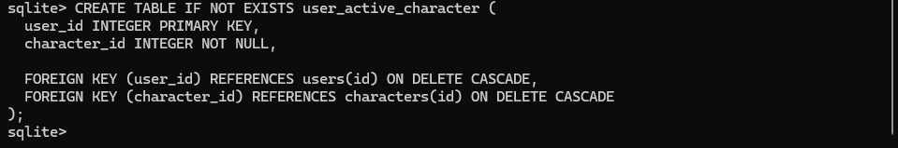

Ahora creo los índices que me serán útiles y los triggers
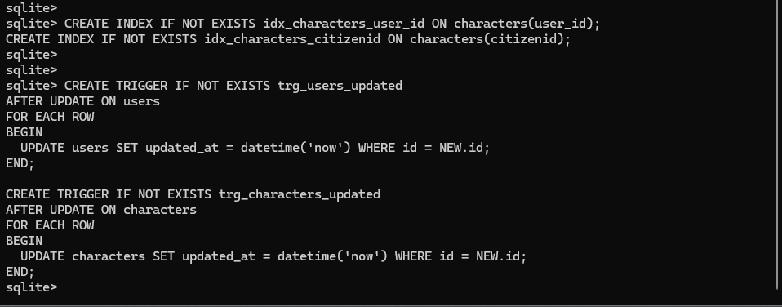
Pruebo a insertar un usuario
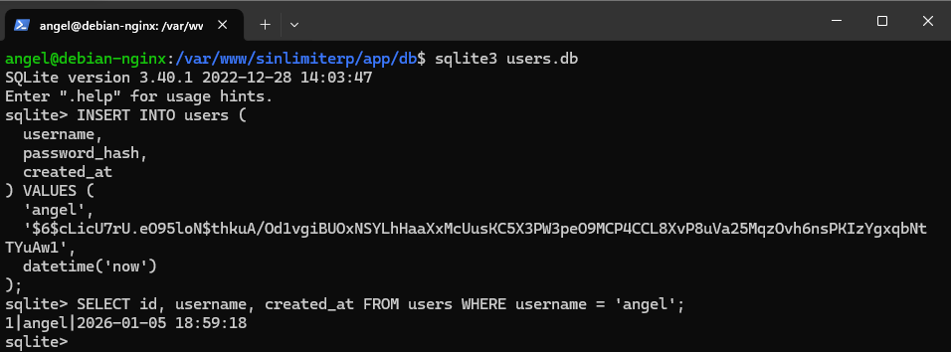
Ahora dos personajes para ese usuario
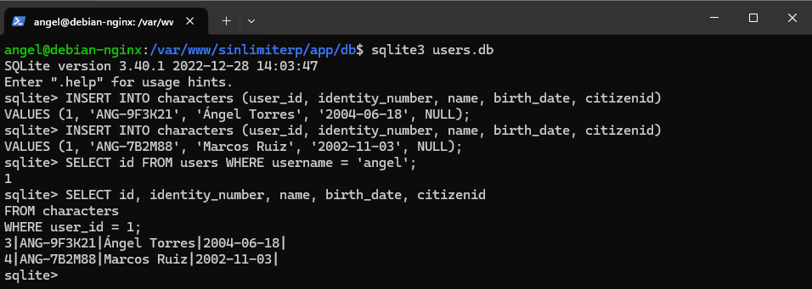

BD oposiciones
Voy a crear ahora la base de datos para mi apartado de “oposiciones” de la web, la hare en una base de datos independiente dentro de una tabla en sqlite.
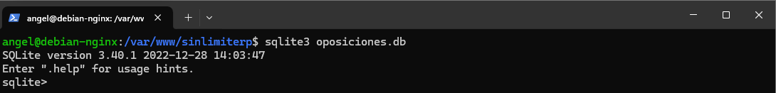
Creo mi tabla para las oposiciones
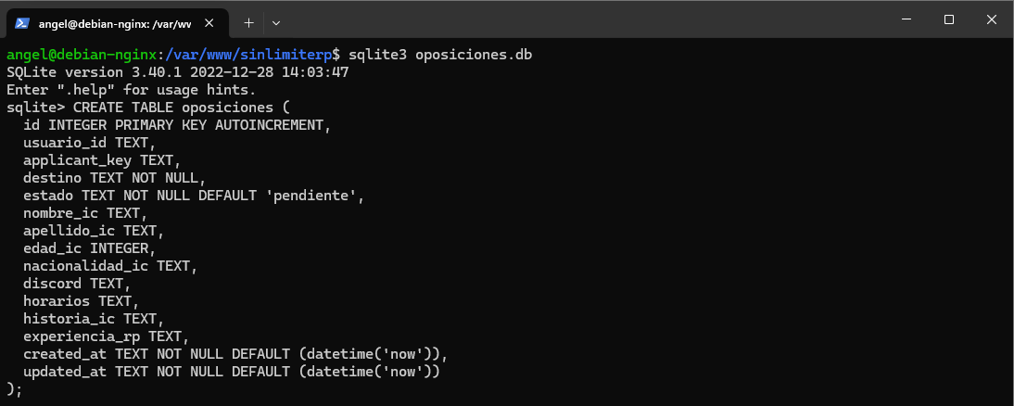
Creo índices como buena practica para acelerar las búsquedas de la base de datos
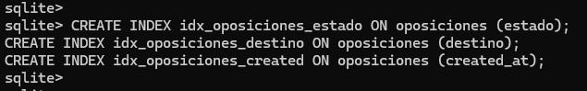
Ahora tengo que crear un “trigger” para la base de datos, ya que sqlite no hace los updates.
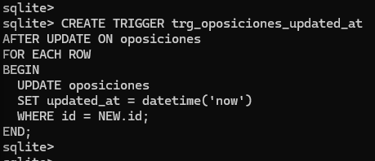

Compruebo que la table se ha creado correctamente
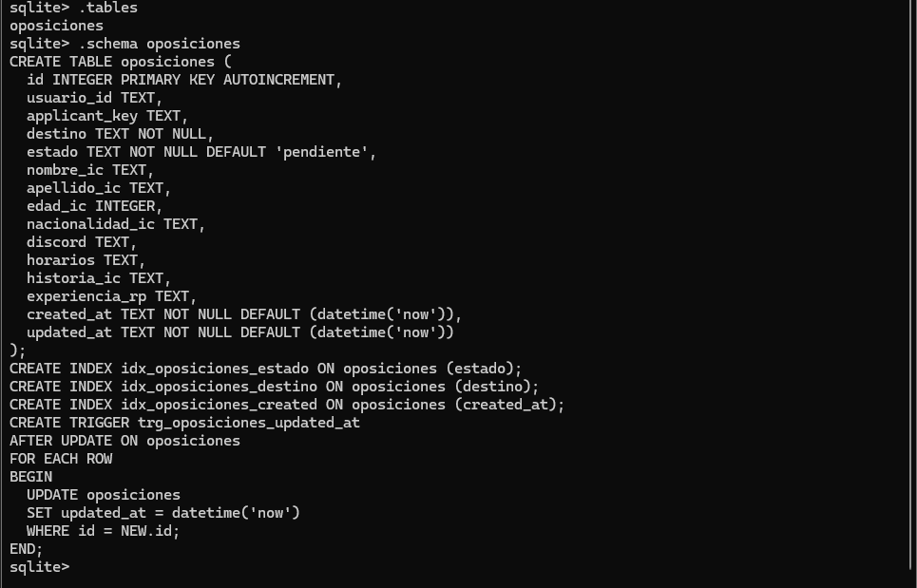
Pruebo a insertar valores y a leerlos
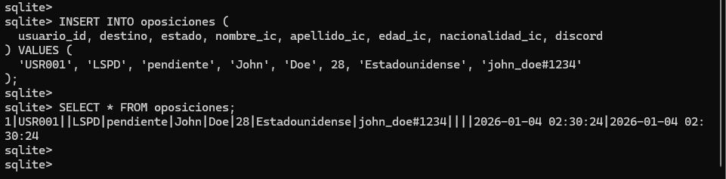

BD sinlimiteoficial
Esta es la base de datos del servidor del videojuego, no la he creado yo, pero tengo acceso a su gestión, se encuentra alojada en un servidor externo donde se ejecuta el videojuego.

Conexión con bases de datos
En este caso tenemos un total de 3 bases de datos
users.db SQLite alojada dentro de mi maquina servidor de casa. Se usa usuario root.
oposiciones.db SQLite alojada dentro de mi servidor de casa. Se usa usuario root.
sinlimiteoficial.db SQL de 226 tablas llenas de información sobre los jugadores y distintos scripts del servidor.
Las dos primeras tablas son muy fáciles de crear, solo las he creado en local, y se ejecutan en local con un usuario con todos los permisos, ya que siempre necesitan leer y escribir en esas dos.
Mientras que la tabla sinlimiteoficial.db ha sido más complicado:
Accedo a la maquina de mi servidor empleando la aplicación “escritorio remoto” y ejecuto los siguientes comandos en MySQL:
Creo el usuario para la página web que solo podrá acceder desde mi IP
Le asigno los permisos al usuario.
Una vez asignados los permisos, los aplico y compruebo que se han aplicado correctamente
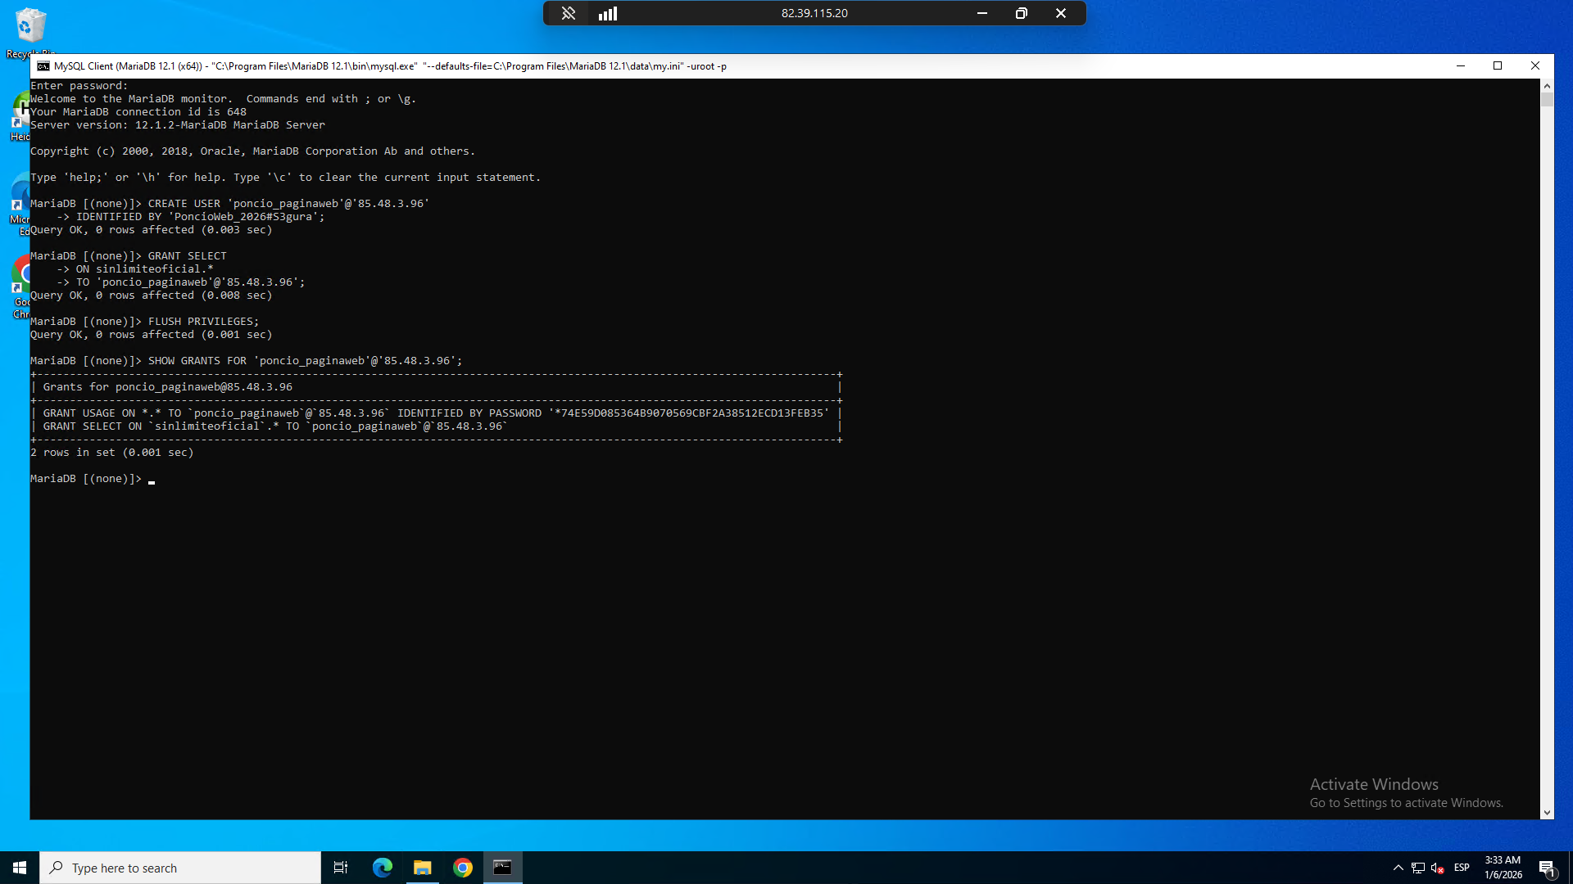

E intento la conexión desde mi casa usando workbench para ver si funciona (ciertas partes están censuradas por privacidad)
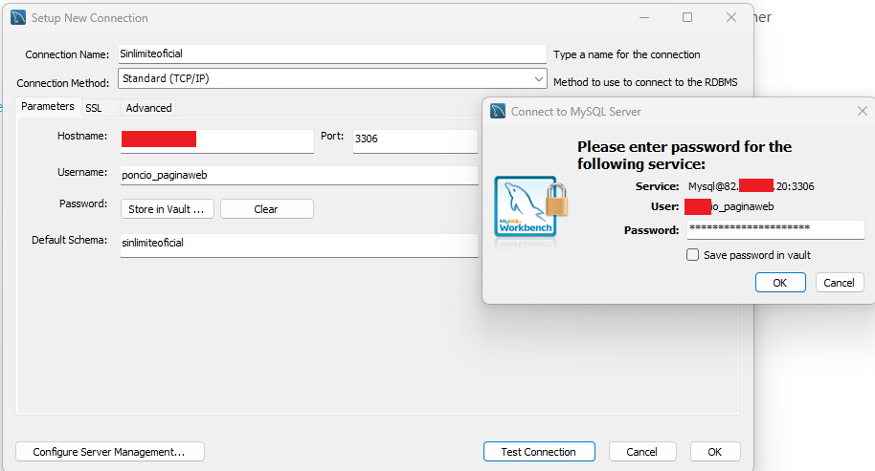
Y nos permite conectarnos y hacer consultas, pero no nos deja hacer updates por ejemplo.
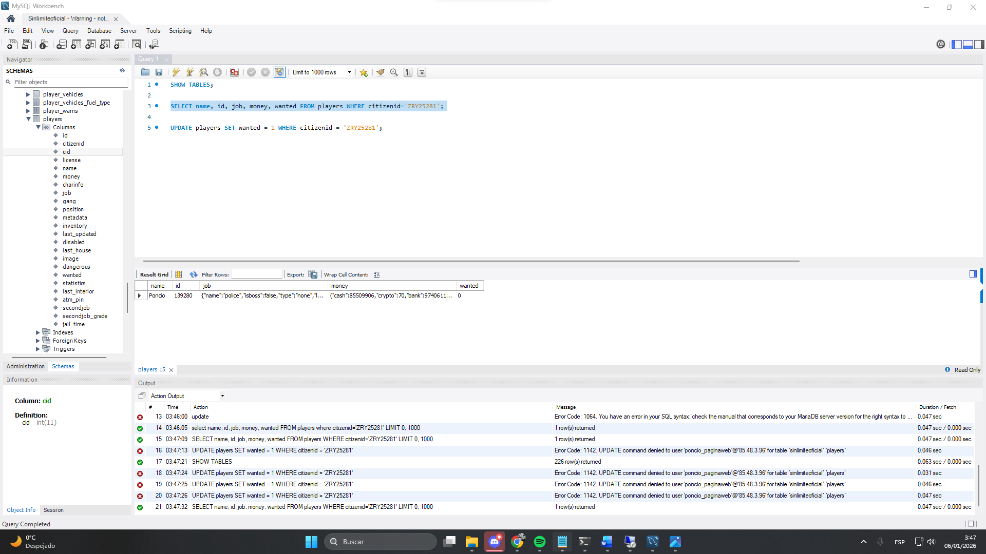
Se puede apreciar que indica mi IP (la censuro por privacidad).
Por lo tanto, nuestro usuario de la base de datos que hemos creado para realizar consultas y mostrar información sobre los jugadores en su “panel personal”

Archivos de conexión a bases de datos php

Implementación del sistema monitor

Sistema de alertas

Gestión de logs

Automatización mediante IA

Análisis de ciberseguridad

Comprobaciones del flujo de trabajo

Pruebas reales con testers

Problemas encontrados y soluciones

Conclusión

Anexo
Webs consultadas:
https://chatgpt.com/
https://dev.mysql.com/doc/ (documentación oficial de mysql para revisar cosas que yo no conocía)
https://www.w3schools.com/MySQL/default.asp (para revisar como se efectúan bien las conexiones)
https://www.w3schools.com/js/default.asp (para ver js ya que nunca lo había usado)

